

Škola kosmonautů – úkol č.6

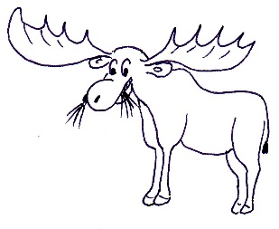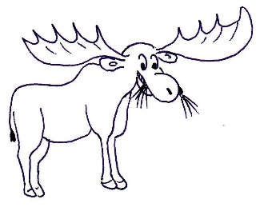**Losí úlohy**

Tak koho navštívíme dnes?

Budou to losi – největší druh jelenů na světě.

Žijí na severu Evropy, Asie i na Aljašce a v Kanadě.

Pokud vyluštíš následující hádanky, dozvíš se, jak zní jejich latinský název, a také si procvičíš znalosti z geometrie:

Toto je čtverec: ano 1→ F

ne 1→ A

Toto jsou kolmice: ano 3→ N

ne 3→ C

Toto je křivá čára: ano 5→ S

ne 5→ A

Toto je kružnice: ano 2→ L

ne 2→ E

Toto je čtyřúhelník: ano 4→ E

ne 4→ K

Toto je obdélník: ano 6→ S

ne 6→ A

Trojúhelník má 3 strany: ano 7→ L

ne 7→ R

Polopřímku můžeme změřit: ano 8→ N

ne 8→ C

Rovnoběžky mají jeden společný bod: ano 9→ K

ne 9→ E

Úsečka má dva krajní body: ano 10→ S

ne 10→ A

|  |  |  |  |  |
| --- | --- | --- | --- | --- |
| 1 | 2 | 3 | 4 | 5 |
|  |  |  |  |  |

|  |  |  |  |  |
| --- | --- | --- | --- | --- |
| 6 | 7 | 8 | 9 | 10 |
|  |  |  |  |  |